**INSTRUKCJA OBSŁUGI PROTOTYPU APLIKACJI 3.0**

Biblioteki: PyQt5, dateutil, matplotlib Program: Visual Studio Code 1.90.0, Python 3.1 1.5(‘Base’)

Krok 1

Użytkownik pobiera pliki (z repozytorium): „sumowane_punkty.txt”, „procenty.txt” oraz „progi.txt”

Krok 2

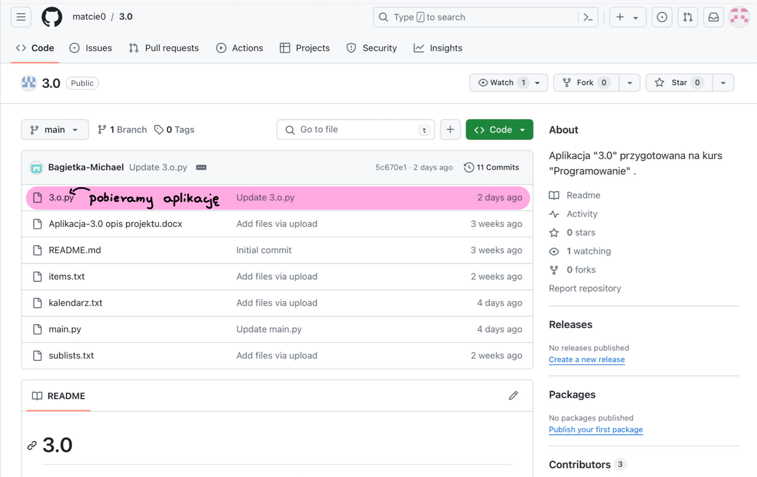Użytkownik pobiera plik o nazwie „3.o.py”

Krok 3

Użytkownik uruchamia kod zawarty w pliku „3.o.py”

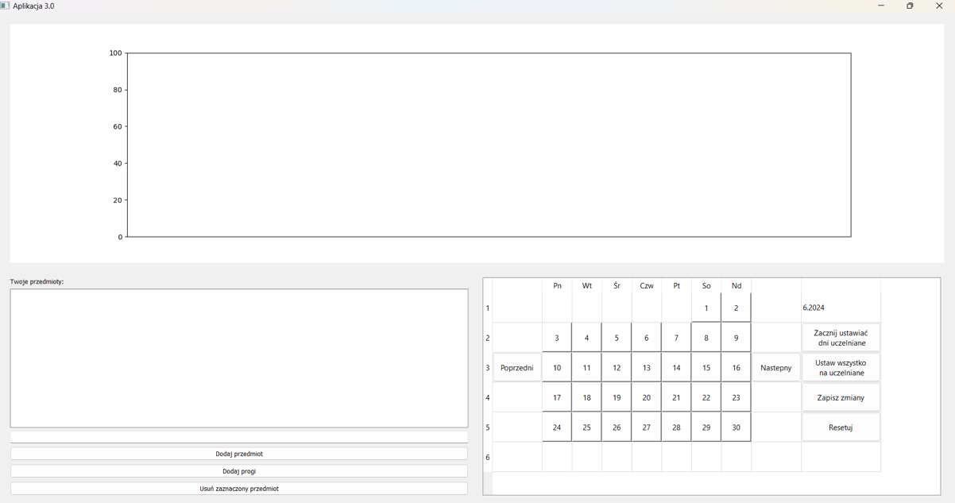O to co powinien zobaczyć po uruchomieniu:

Krok 4

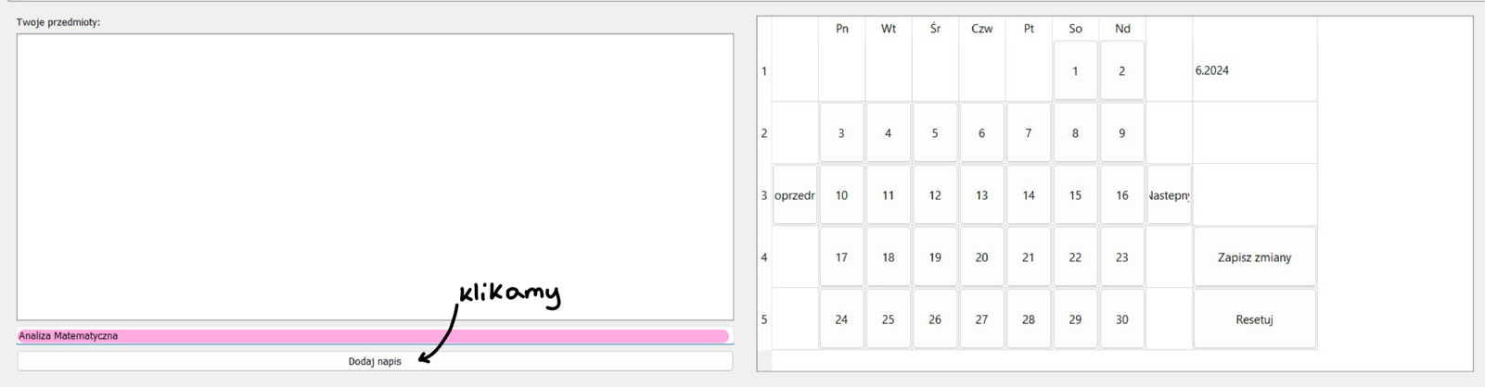W miejscu zakolorowanym dodajemy dowolny przedmiot np. Analiza Matematyczna i klikamy dodaj napis

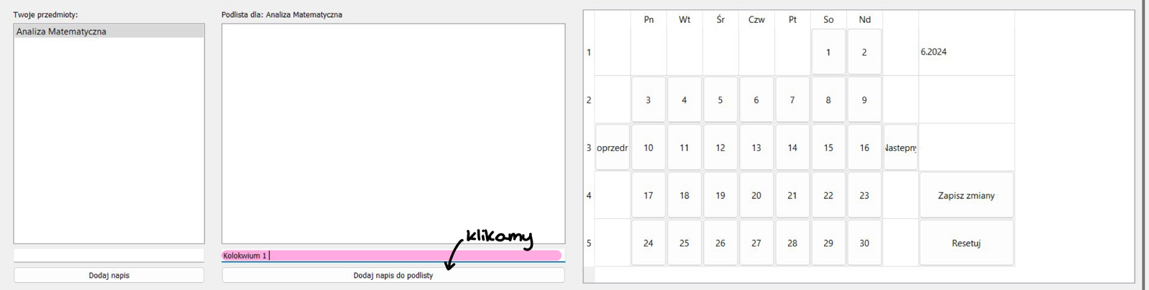Klikamy w dodany przedmiot. Otworzy nam się podlista. W niej dodajemy kolokwia, egzaminy itp. Dodajmy napis: kolokwium 1 i kliknijmy dodaj napis do podlisty.

Krok 5

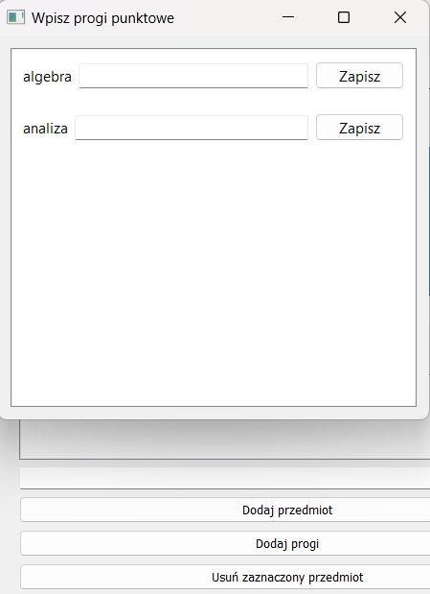Użytkownik klika na przycisk „Dodaj progi”. Otworzy się okienko z możliwością ich dodania. Następnie klika zapisz do każdego z nich. Następnie klika ikonkę “X”.

Krok 6

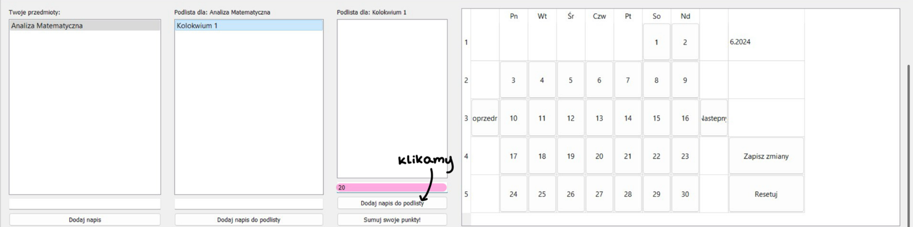Klikamy w nasze Kolokwium 1. Otworzy nam się do niego podlista. W rubryczce na dole wpisujemy punkty uzyskane (jeśli chcemy wpisać liczby po przecinku używamy kropki np. 1.5, 12.34) i klikamy dodaj napis do podlisty.

Jeśli chcemy zobaczyć swoje punkty z danych przedmiotów klikamy: Sumuj swoje punkty!

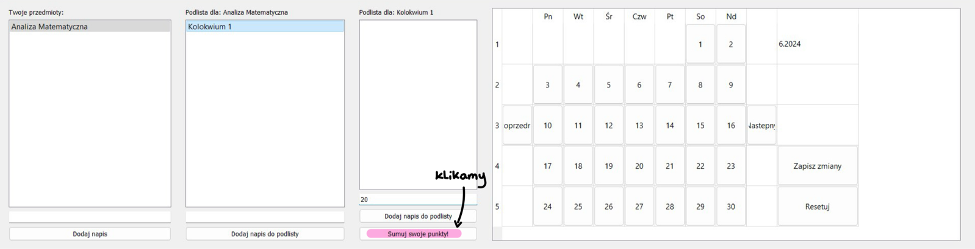

Krok 7

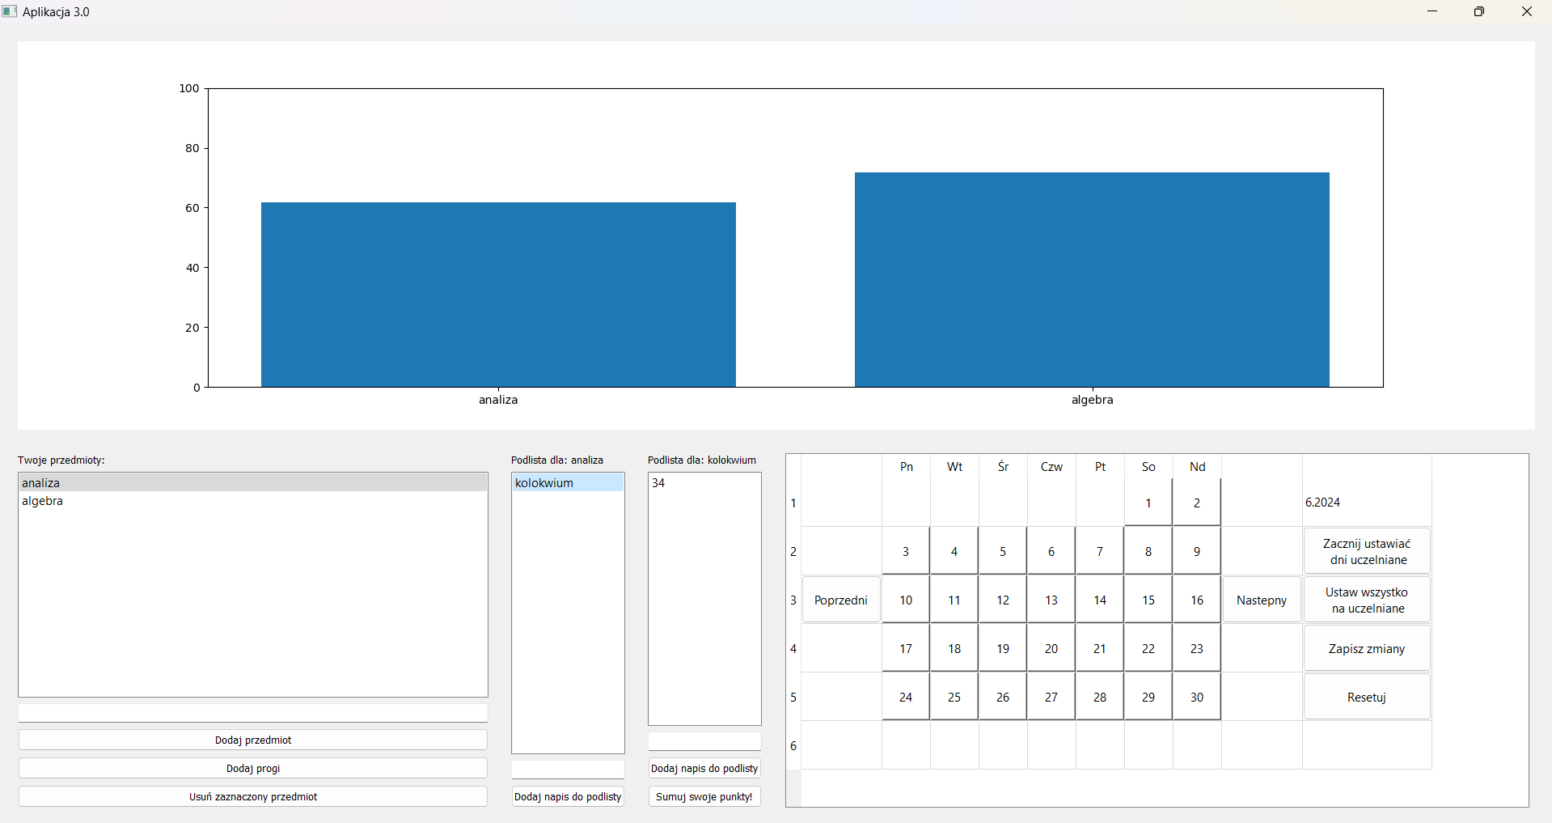W przypadku pomyłki użytkownika przy wpisywaniu punktów, czy przedmiotów należy zaznaczyć (kliknąć w przedmiot, który chcemy usunąć) i nacisnąć przycisk „Usuń zaznaczony przedmiot”. Aby odświeżyć, należy kliknąć w przedmiot, który pozostał, jego podliste i następnie zsumować jeszcze raz punkty.



Poniżej zdjęcie jak aplikacja wygląda z większą ilością danych

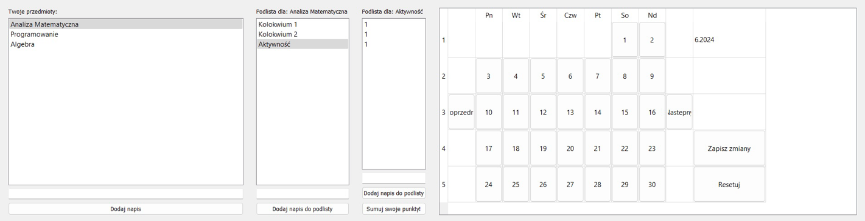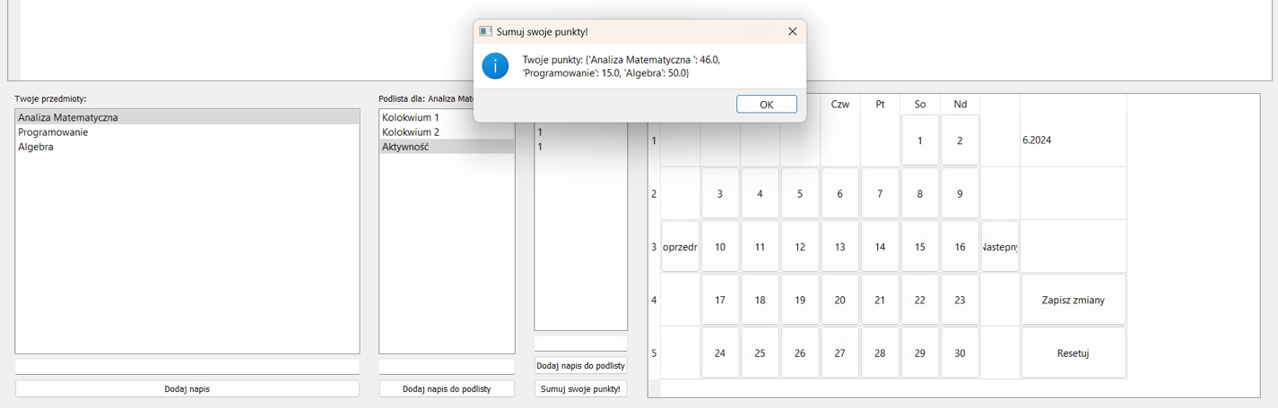 Obsługa kalendarza

Przyciski zakolorowane służą do poruszania się po tygodniach, odpowiednio: poprzedni, następny tydzień. Przycisk „zapisz zmiany” zapisuje aktualny zakres dat to znaczy: wyświetla się aktualny miesiąc i możliwość +5 miesięcy do tyłu i +6 miesięcy do przodu.

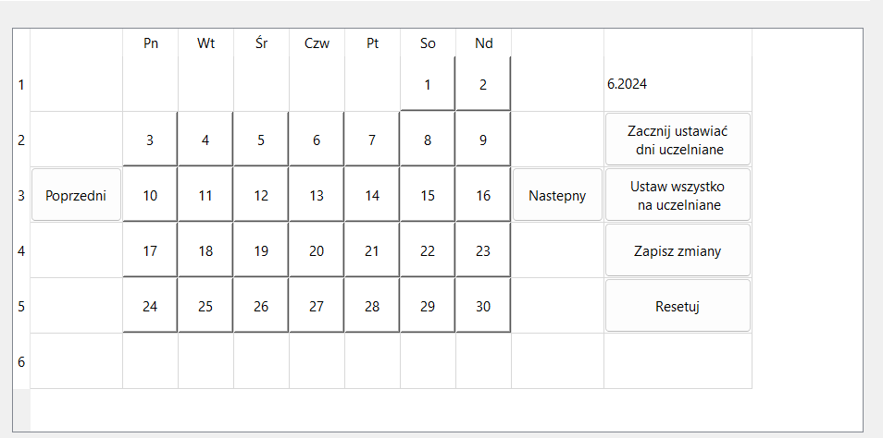



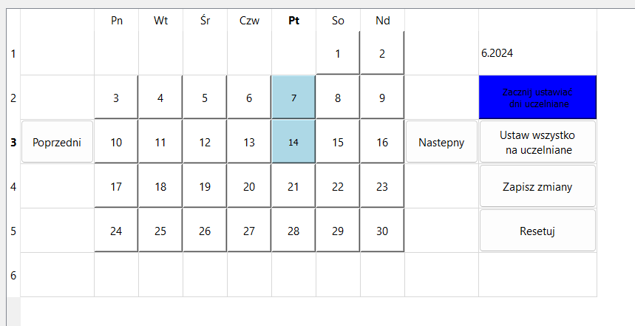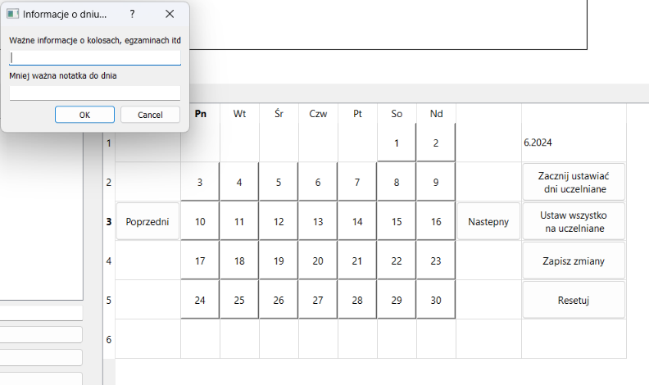



Jeśli klikniemy na datę otworzy nam się okienko, w którym jest możliwość zapisania ważnych dla użytkownika wydarzeń. Również użytkownik, ma możliwość (poprzez klikniecie zaznaczonych na niebiesko przycisków) ustawić dni uczelniane.

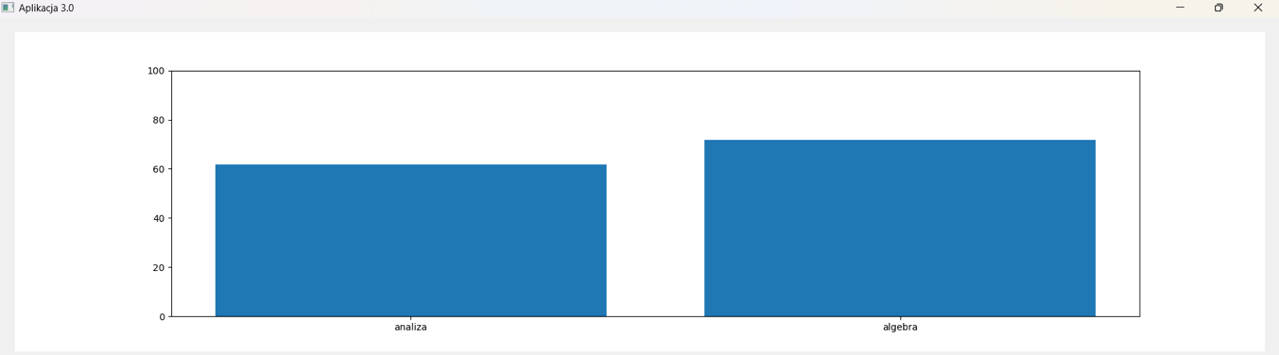Wykres w panelu górnym

Wykres słupkowy pokazuje użytkownikowi jaki procent punktów z możliwych do uzyskania (tzw. Progi) udało mu się uzyskać z poszczególnych przedmiotów.